LATIHAN UTS

PRAKTIKUM DASAR PEMROGRAMAN (2017**)**

**Nomer 1 :**

***Perbaikilah* coding dari program dibawah ini :** **(Nilai 40)**

#include <stdio.h>

#include <stdlib.h>

///include untuk boolean

#include <string.h>

int main()

{

///JUDUL PROGRAM 1: MEMPERBAIKI CODING

puts("=====================================");

puts("PROGRAM 1 - DATA MAHASISWA");

///KAMUS

//nama[100], alamat[100], nim[20] <- char

//umur <- integer

//nilai_tugas, nilai_uts, nilai_uas, nilai_akhir <- float

float ipk;

char predikat

bool predikat_a; ///jika predikat = A maka hasilnya 1 = true

///ALGORITMA

printf("masukkan nama = ") gets(??);

printf("masukkan nim = "); gets(nim)

printf("masukkan alamat = ") gets(??);

fflush(??);

printf("masukkan umur = "); scanf("%f", umur);

printf("masukkan nilai tugas = "); scanf("%f", &??);

printf("masukkan nilai uts = "); scanf("%c", nilai_uts);

printf("masukkan nilai uas = "); scanf("%d", &nilai_uas);

printf("masukkan ipk = "); scanf("%s", &ipk);

fflush(stdin);

printf("masukkan predikat = "); scanf("%f", &predikat);

puts("---------OUTPUT----------");

printf("NAMA MAHASISWA = %s\n", ??);

printf("NIM = %s\n", nim);

printf("ALAMAT = %s\n", ??);

printf("NILAI TUGAS = %??\n", nilai_tugas);

printf("NILAI UTS = %.2f\n", ??);

printf("NILAI UAS = %.2f\n", nilai_uas);

nilai_akhir=(0.5*nilai_tugas)+(0.3*nilai_uts)+(0.2*nilai_uas)

printf("NILAI AKHIR = %??\n", nilai_akhir);

printf("IPK = %.2f\n", ??);

if(ipk<=4.00 && ipk>=3.51);

{

printf("**Kelulusan = Dengan Pujian\n")

}

else if(ipk<=3.50 && ipk>=2.76);

{

printf("**Kelulusan = Sangat Memuaskan\n");

}

else if(ipk<=2.75 && ipk>=2.00);

{

printf("**Kelulusan = Sangat Memuaskan\n")

}

else

{

printf("**Error!!\n");

}

printf("PREDIKAT = ??\n", predikat)

predikat_a=ipk>3.50

printf("Apakah %s mendapatkan Predikat \"A\" ? %d (1=Ya / 0= Tidak) \n", nama, predikat_a)

return 0;

}

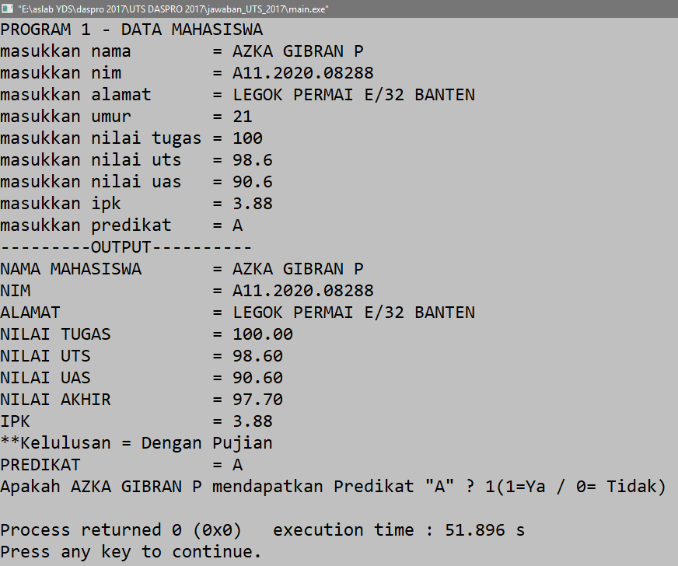

**Nomer 2:**

Buatlah program yang dapat membaca nama karyawan dan gaji pokok bulannya serta menghitung gaji bersih karyawan tersebut. Gaji bersih yang diterima karyawan adalah :

**Gaji bersih = Gaji pokok + Tunjangan – Pajak**

Untuk pajak dan tunjangannya sebagai berikut :

|  |  |
| --- | --- |
| Jika lama_kerja > 5 tahun | ***Maka :*** Gaji_pokok = Rp 5.000.000  Pajak = (10%*gaji_pokok)+tunjangan  Tunjangan = 60% *gaji_pokok |
| Jika lama_kerja 5 - 3 tahun | ***Maka :*** Gaji_pokok = Rp 5.000.000  Pajak = (15%*gaji_pokok)+tunjangan  Tunjangan = 40% *gaji_pokok |
| Jika lama_kerja < 2 tahun | ***Maka :*** Gaji_pokok = Rp 5.000.000  Pajak = (15%*gaji_pokok)+tunjangan  Tunjangan = 30% *gaji_pokok |

**Catatan :** inputkan nama karyawan dan lama kerjanya serta outputkan nama karyawan, lama kerja, gaji pokok, tunjungan, pajak, serta gaji bersihnya! **(Nilai 40)**

**OUTPUT:**

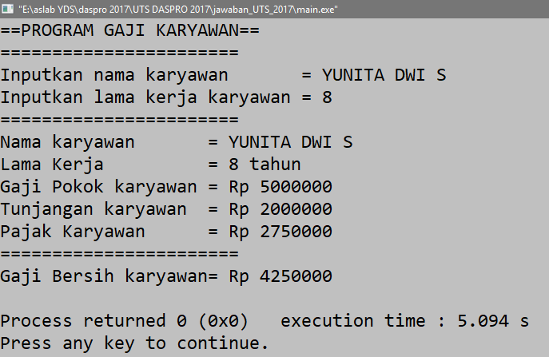

**Nomer 3:**

**PROGRAM 3 – NESTED IF DIDALAM SWITCH CASE**

Buatlah program dengan menggunakan *kondisional bersarang* untuk mengetahui Seorang wanita tersebut Lolos atau Tidak Lolos pada suatu Ajang Pemilihan Putri Berbakat !! **(Nilai 45)**

**Syarat Lolos Seleksi :**

|  |  |  |  |
| --- | --- | --- | --- |
| Pilihan | Nama Ajang | Umur | Tinggi |
| A | Miss Indonesia | 20-25 tahun | >= 180 cm |
| B | Putri Indonesia | 18-25 tahun | >= 170 cm |
| C | Denok Semarang | 17-24 tahun | >= 160 cm |

Ketentuan mengerjakan:

1. Untuk pilihan harus menggunakan swicth case.
2. Untuk membuat kondisi umur dan tinggi menggunakan IF/ELSE didalam swicth case.
3. Yang di input :

* Inputkan Pilihan
* Inputkan Nama >> menggunakan gets()
* Inputkan Umur
* Inputkan Tinggi

*Catatan :* agar bisa menginputkan nama maka sebelum coding input nama harus ada fflush(stdin) .

1. Untuk umur dan tinggi mengunakan operator AND.

**//Kamus :**

pilihan, umur, tinggi 🡨 integer

nama [100] 🡨 char

**//Algoritma**

**inputan 1 :**

JIKA ((umur>=20&&umur<=25) && tinggi>=180) MAKA

lolos Miss Indonesia

ELSE

TIDAK lolos Miss Indonesia

break;

**inputan 2 :**

JIKA ((umur>=18&&umur<=25) && tinggi>=170) MAKA

lolos Putri Indonesia

ELSE

TIDAK lolos Putri Indonesia

break;

**inputan 3 :**

JIKA ((umur>=17&&umur<=24) && tinggi>=160) MAKA

lolos Denok Kenang

ELSE

TIDAK lolos Denok Kenang

break;

**default :**

error! tidak ada pilihan

break;

**Nomer 4:**

**PROGRAM 4 – FORM LOGIN & PERMAINAN NESTED IF**

**//LOGIN**

username[5]= "??", pass[12]= "??" 🡨 char **//untuk deklarasi admin**

usr[5], pas[12] 🡨 char **//untuk input user**

inputkan (usr)

inputkan (pas)

**JIKA** (strcmp(username, usr)==0 && strcmp (pass, pas)== 0)

MAKA "Akses diterima. Selamat Datang

system("pause");

system("cls");

**SELAIN ITU**

MAKA Username dan Password tidak match

COBA DIULANGI LAGI!

system("pause");

**//PERMAINAN**

angka1, angka2, tambah, kali 🡨 float

nama1[100], inputan 🡨 char

**//Algoritma**

**Yang diinputkan :**

* + - Inputan menu
    - Nama pemain
    - Angka 1
    - Angka 2

JIKA **inputan 1 :**

HAI NAMA ?? PILIH MAIN NO. ??

//rumus tambah

HASIL PERTAMBAHAN

break;

JIKA **inputan 2 :**

HAI NAMA ?? PILIH MAIN NO. ??

//rumus kali

HASIL PERKALIAN

break;

**default :**

error! tidak ada pilihan

break;

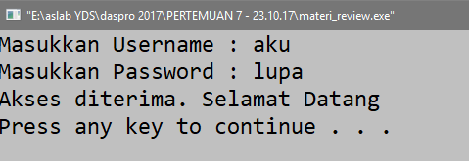

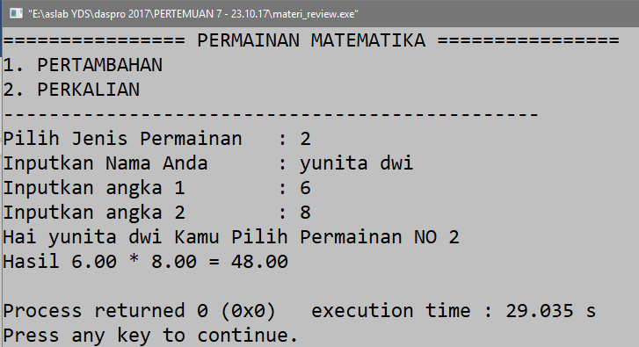

**\*\*\*\*\*\* Selamat Mengerjakan \*\*\*\*\*\***